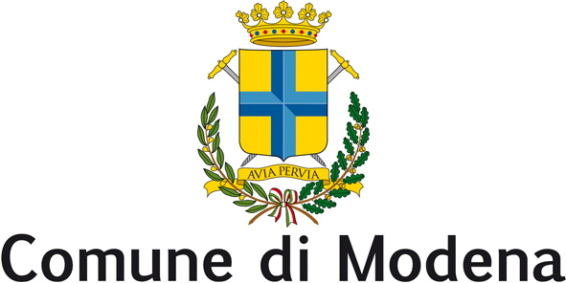
Consiglio Comunale

Gruppo Consigliare
Il Popolo della Libertà

Modena, 08 marzo 2013

Al sindaco del Comune di Modena
Al Presidente del Consiglio comunale di Modena

Oggetto: il Comune ha fatto a pezzi il telo di Paladino?

INTERROGAZIONE

premesso

- che il 22 gennaio 2008 fu inaugurato a Modena il telo di Mimmo Paladino installato per rivestire la Ghirlandina per l'intera durata dei lavori di restauro, torre simbolo della città che con il Duomo è stata riconosciuta nel 1997 patrimonio dell'Umanità ed è tutelata dall'Unesco;
- che il telo, suddiviso in quattro parti per un totale di quattromila metri quadrati, misura 64 metri di altezza e 14 di larghezza su ognuno dei lati;
- che il telo è costato circa duecentomila euro ed è stato finanziato dalla Fondazione Cassa di Risparmio di Modena, dal Comune e dalla Regione Emilia Romagna;
considerato

- che il telo, esposto all'inquinamento urbano, negli anni si è intriso di polveri ed ha cambiato colore;
- che dopo varie discussioni sulla sua collocazione ora giace in un deposito comunale;

rilevato

- che la Gazzetta di Modena del 7 marzo 2013 riporta la notizia che, in occasione di un fallito tentativo di pulitura da parte della ditta Masserdotti di Brescia, i suoi tecnici, per esplicita richiesta del Comune, “tolsero 20-30 metri quadri dal telo per realizzare alcuni ritagli di un metro di lato che furono poi regalati a varie persone”;
- che lo stesso autore non considera il telo “una vera e propria creazione artistica, ma una semplice decorazione pratica per un uso più funzionale che decorativo”, secondo quanto riferito dal quotidiano;
- che “si tratta di un'opera fittizia il cui significato si è esaurito con il termine del cantiere di restauro della Ghirlandina”, come ha ancora spiegato Paladino che propone di riutilizzarlo adattato per altri restauri di beni monumentali;
ritenuto

- che il costo di 200.000 euro di denaro pubblico, che ha gravato sui cittadini, fu eccessivo per una copertura provvisoria, a maggior ragione se non si tratta di opera d'arte;

preso atto

- che la Giunta ha sempre difeso la sua scelta considerando il telo un'importante opera per la città e non ha mai riferito in Consiglio dello “sfregio” al telo di Paladino, commissionato alla ditta interpellata per il suo restauro, nonostante i vari OdG presentati da alcuni consiglieri sul suoi possibili utilizzo, collocazione e modalità di pulitura.

SI INTERROGA

la Giunta comunale per conoscere:

- se la notizia diffusa dalla Gazzetta di Modena corrisponda al vero;
- in caso di risposta affermativa, perché abbia menomato l'opera;
- perché non ne sia stato informato il Consiglio Comunale;
- quanti metri quadri siano stati tagliati dal telo di Paladino e quanti pezzi ne siano stati ricavati;
- a chi siano stati regalati i ritagli e perché.

Luigia Santoro
consigliere comunale PdL

si prega di diffondere agli organi di informazione

